Харківський національний університет імені В. Н. Каразіна

Факультет комп'ютерних наук

ЗВІТ

З ЛАБОРАТОРНОЇ РОБОТИ №6

# ДИСЦИПЛІНА: «КРОС-ПЛАТФОРМНЕ ПРОГРАМУВАННЯ»

Виконав: студентка групи КС22

Мазуренко Анжеліки

Перевірив: Споров Олександр

Євгенович

Харків

2024

**Лабораторні роботи №6 Java Net Programming**

**(UDP Sockets)**

**Git Repository:** [**https://github.com/miorezu/LB6_UDPSockets**](https://github.com/miorezu/LB6_UDPSockets)

Завдання 1.

Напишіть набір програм (UDP ехо-клієнт і UDP ехо-сервер), який можна використовувати для тестування роботи мережі. Для того, щоб переконатися, що мережа функціонує належним чином між двома комп'ютерами, можна запустити ехо-клієнт на одному комп'ютері та підключитися до ехо-сервера на другому комп'ютері.

У програмі є 2 пакети, розділені для клієнтських класів та серверних.  
Запускаємо ехо-сервер:

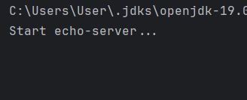

Рисунок 1 – запустили сервер

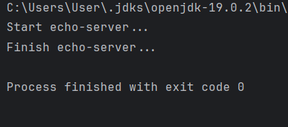

Рисунок 2 – відключення серверу

Якщо до сервера не підключиться жодний з клієнтів то через час він закінчить свою роботу автоматично.

Знову запустимо сервер та підключимо до нього клієнта.

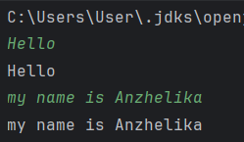

Рисунок 3 – клієнт

З клієнтської сторони відправляємо повідомлення та отримуємо його назад.

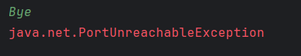

Рисунок 4 – невдала відправка

Якщо сервер закінчив роботу ми не отримаємо повідомлення назад.

Завдання 2.

Текстові конференції (*text mode conferencing*) та електронні дошки оголошень (*bulletin board system*, *BBS*) є найстарішими способами мережного спілкування. Відповідно до цихмоделей спілкування користувачі обмінюються текстовими повідомленнями через термінал.

На основі *Multicast* сокетів розробіть простий додаток, який підтримує текстову конференцію. Додаток виконує два завдання:

* відправлення текстових повідомлень якогось одного учасника конференції всім іншим учасникам;
* отримання всіма учасниками конференції таких текстових повідомлень.

Розробіть як консольну версію програми, так і версію із графічним інтерфейсом користувача.

Графічний інтерфей був реалізован через Swing Ui Designer -> GUI Form у IntelliJ IDEA. Відповідаючим класом за нього є Frame. Запустимо його.

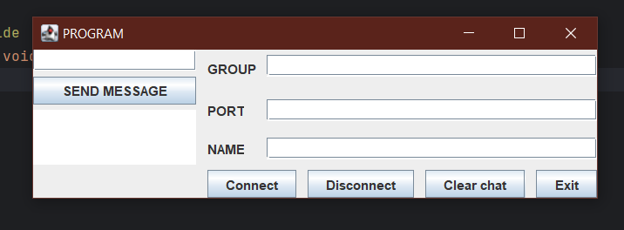

Рисунок 5 – вікно програми

Під’єднаємо першого користувача. Вводимо дані в наші 3 поля, з group підсказали, бо інші адреси не працювали. Відправимо повідомлення.

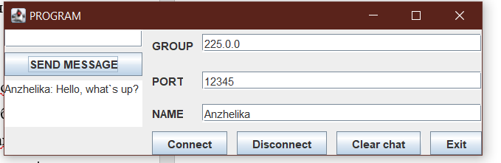

Рисунок 6 – перший користувач

Під’єднаємо ще одного та виконаємо ті самі кроки.

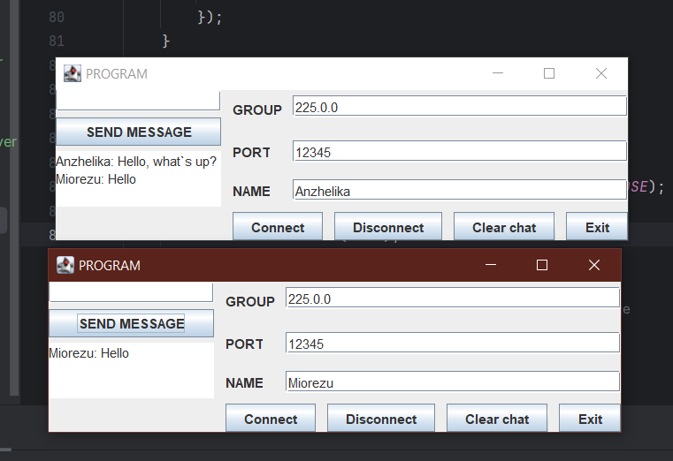

Рисунок 7 – 2 користувача

Другий користувач не бачить повідомлень першого,бо під’єдався пізніше.

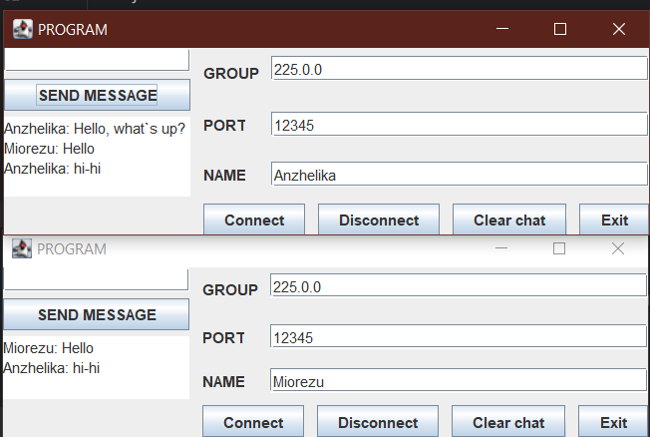

Рисунок 8 – переписка

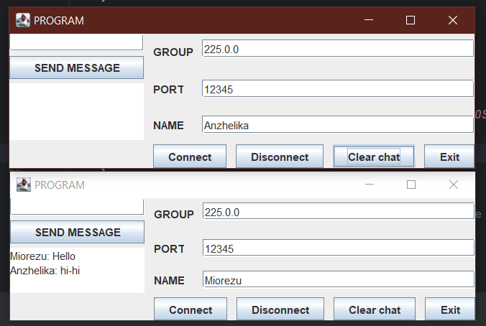

Рисунок 9 – очистка чату

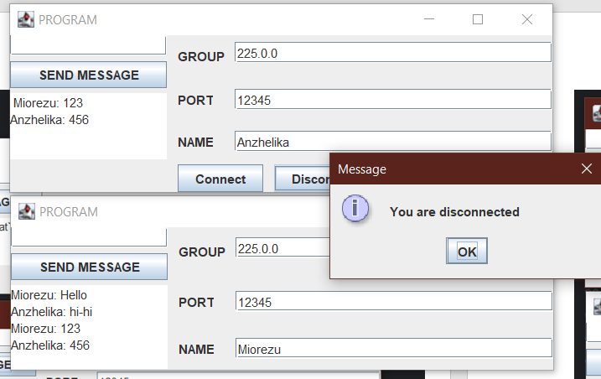

Рисунок 10 – відключаємось від чату

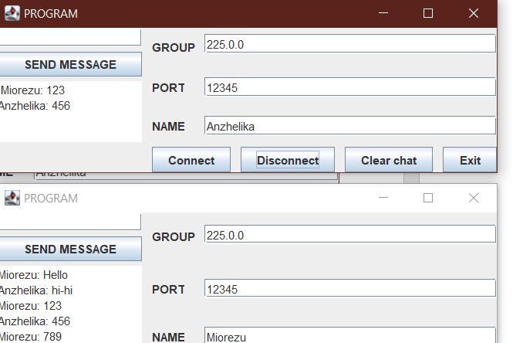

Рисунок 11 – не бачимо повідомлень після відключення